ГУАП

КАФЕДРА ВЫЧИСЛИТЕЛЬНЫХ СИСТЕМ И СЕТЕЙ

ОТЧЕТ   
ЗАЩИЩЕН С ОЦЕНКОЙ

ПРЕПОДАВАТЕЛЬ

|  |  |  |  |  |
| --- | --- | --- | --- | --- |
| доц., канд. техн. наук |  |  |  | Е. К. Григорьев |
| должность, уч. степень, звание |  | подпись, дата |  | инициалы, фамилия |

|  |
| --- |
| ОТЧЕТ О ЛАБОРАТОРНОЙ РАБОТЕ |
| ИССЛЕДОВАНИЕ ДАТЧИКОВ РАВНОМЕРНО РАСПРЕДЕЛЕННЫХ ПСЕВДОСЛУЧАЙНЫХ ЧИСЕЛ |
| по курсу: МОДЕЛИРОВАНИЕ |
|  |
|  |

РАБОТУ ВЫПОЛНИЛ

|  |  |  |  |  |  |
| --- | --- | --- | --- | --- | --- |
| СТУДЕНТ ГР. № | 4941 |  |  |  | Н.С. Горбунов |
|  |  |  | подпись, дата |  | инициалы, фамилия |

Санкт-Петербург 2021

**Цель работы:**

Ознакомиться с методами и алгоритмами получения в программной среде MATLAB псевдослучайных чисел, равномерно распределенных на интервале (0,1), а также изучение тестов для проверки качества генерируемых чисел.

**Вариант:**

Мультипликативные датчики.

**Код Matlab**

Листинг 1

p = 2;

M = 5.^(2*p + 1);

m = 0;

T = M;

while T > 1

T = ceil(T/2);

m = m+1;

end

n = 1;

ans1(1, n) = power(2,-m);

while n < 100

ans1(1, n + 1) = (M * ans1(1, n) - fix(M * ans1(1, n)));

n = n + 1;

end

histogram(ans1);

xlabel('Значение');

ylabel('Количество элементов');

fprintf('Мат ожидание для 100 итераций %f\n', mean(ans1));

fprintf('Дисперсия для 100 итераций %f\n', var(ans1));

fprintf('СКО для 100 итераций %f\n', std(ans1));

n = 1;

ans2(1, n) = power(2,-m);

while n < 500

ans2(1, n + 1) = (M * ans2(1, n) - fix(M * ans2(1, n)));

n = n + 1;

end

figure();

histogram(ans2);

xlabel('Значение');

ylabel('Количество элементов');

fprintf('Мат ожидание для 500 итераций %f\n', mean(ans2));

fprintf('Дисперсия для 500 итераций %f\n', var(ans2));

fprintf('СКО для 500 итераций %f\n', std(ans2));

n = 1;

ans3(1, n) = power(2,-m);

while n < 1000

ans3(1, n + 1) = (M * ans3(1, n) - fix(M * ans3(1, n)));

n = n + 1;

end

figure();

histogram(ans3);

xlabel('Значение');

ylabel('Количество элементов');

fprintf('Мат ожидание для 1000 итераций %f\n', mean(ans3));

fprintf('Дисперсия для 1000 итераций %f\n', var(ans3));

fprintf('СКО для 1000 итераций %f\n', std(ans3));

**Гистограммы:**

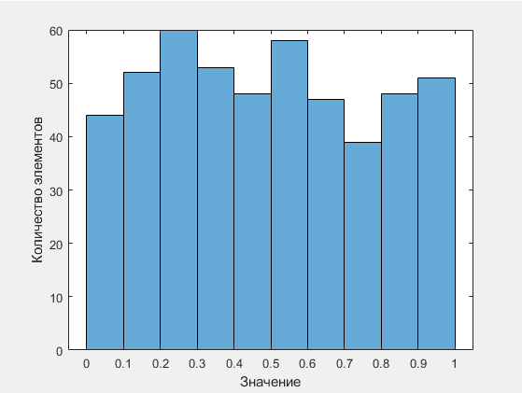

Рисунок 1 – гистограмма распределения для 100 итераций

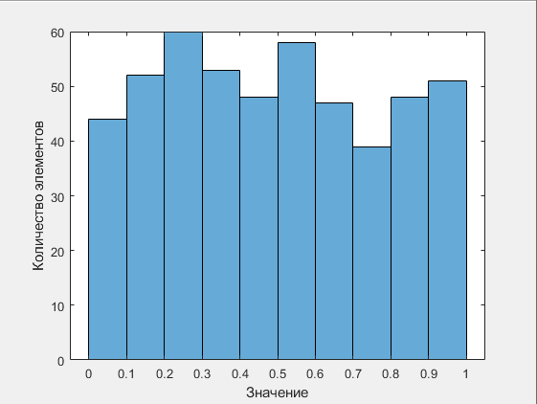

Рисунок 2 – гистограмма распределения для 500 итераций

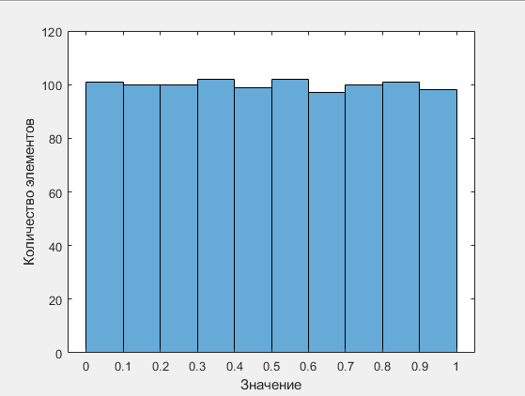

Рисунок 3 – гистограмма распределения для 1000 итераций

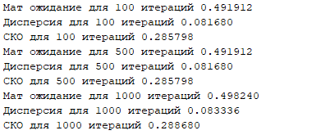

Рисунок 4 -вывод Matlab

**Вывод:**

Ознакомился с существующими критериями согласия, получил навыки применения наиболее популярных критериев в современных математических пакетах.